Comment expliquer l’augmentation du niveau marin moyen ?

Documents
Le réchauffement de la planète génère une élévation du niveau des mers et des océans. Cette hausse résulte pour un tiers de la dilatation des océans provoquée par l'augmentation de leur température, le complément étant attribué à la fonte des glaciers de l'Antarctique, du Groenland ou des autres glaciers continentaux.
L'élévation du niveau des mers et des océans menace directement les territoires littoraux (submersion marine, érosion côtière), très souvent densément peuplés ou abritant des installations stratégiques (production d'énergie, ports, etc.).

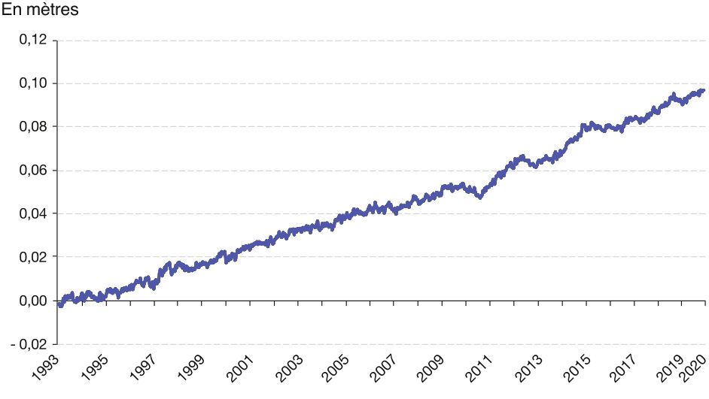https://www.statistiques.developpement-durable.gouv.fr/edition-numerique/chiffres-cles-mer-littoral-2024/48-niveau-des-oceans

Questions
- Citer deux conséquences de l’augmentation du niveau marin moyen.
- Depuis 2000, quelle est l’évolution en cm du niveau des mers ?
- Quelle sont les origines de la hausse du niveau des mers ? Quelles grandeurs physique sont impliquées ?

Expérience : Mise en évidence de la dilatation thermique de l’eau
Problème : comment évolue la masse volumique lorsque la température augmente ?

→ Compétence travaillée : Concevoir une expérience
Quelle grandeur doit être modifiée au cours de l’expérience ?
Quelles grandeurs devront rester constantes ?
Quelles grandeurs faut-il mesurer au cours de cette expérience ?

Réfléchir aux questions précédentes et proposer un protocole expérimental.

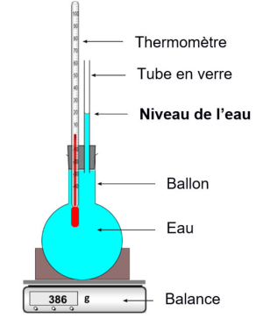
De l’eau, initialement à une température de . . . . . , est mise dans un ballon surmonté d’un
bouchon, d’un thermomètre et d’un tube en verre. Le niveau de l’eau dans le tube est indiqué sur le schéma ci-contre.

L’eau est chauffée jusqu’à une température de . . . . .
Le dispositif est placé sur une balance en début et fin d’expérience.
On note h le niveau de l’eau dans le tube en verre.

Résultats :
T_{initiale} = | T_{finale} =
h_{initiale} = | h_{finale} =
m_{initiale} = | m_{finale} =

Analyse
ρ_{initiale} = | ρ_{finale} =

Conclusion

